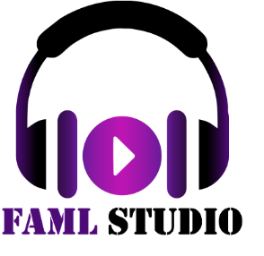 | Тел. 8 (987) 213-39-11  Сайт: famlstudio.ru  E-mail: info@famlstudio.ru

Бриф на создание песни
Пожалуйста, внимательно заполните все необходимые поля. Спасибо!

I. О задаче
1 | Заказчик (имя, контактные данные)
2 | Исходный материал (если есть) | Музыка, аранжировка, набросок и др.
3 | Пожелания и идеи по сюжету песни | О чем должна быть песня, каков ее сюжет (история), выразите свои мысли, эмоции, чувства, ваши личные «фишки»
4 | От чьего лица будет песня и для кого?
5 | Продолжительность песни | Укажите количество куплетов и припевов
6 | Написание музыки | Требуется написать оригинальную музыкальную композицию или подобрать подходящую музыку из библиотеки?
7 | Пожелания по вокалу | Требуется ли исполнение нашими вокалистами?
II. Дополнительно
8 | Желаемые сроки | Есть ли точная дата, к которой нужна готовая песня?
9 | Комментарии | Любые комментарии и пожелания, которые Вы сочтете нужным нам сообщить

После заполнения формы отправьте ее на адрес: info@famlstudio.ru

